Дата: 27.10.2021 г.
Преподаватель: Тюлин С.О.
Группа: 1СТМ
Дисциплина: ОП.01 Инженерная графика
Пара: 2-я
Тема 1.3 Аксонометрические проекции фигур и тел: практическое занятие «Графическая работа № 4. Прямоугольная изометрия геометрического тела»
Цель занятия образовательная: научить студентов выполнять чертёж аксонометрической проекции - прямоугольной изометрии геометрического тела
Цель занятия воспитательная: вызвать интерес у студентов к использованию на практике полученных знаний и умений; развивать у них интерес к выбранной специальности, дисциплинированность, ответственность за выполняемую работу
Цель занятия развивающая: развитие аналитического и логического мышления студентов

Задание
Для выполнения графической работы № 4 «Прямоугольная изометрия геометрического тела» в виде исходных данных имеется выполненная графическая работа № 3 «Проецирование геометрических тел и точек, расположенных на них», то есть сохраняется номер варианта и геометрическое тело.
Необходимо на формате А4 (рис.1) выполнить следующее:
- построить в тонких линиях изометрические оси приблизительно в центральной части чертежа с учетом высоты (от центральной точки «О») геометрического тела и обозначить их (рис.2);
- начертить изометрическую проекцию заданного геометрического тела с учетом видимых и невидимых линий;
- заполнить основную надпись (рис.8).

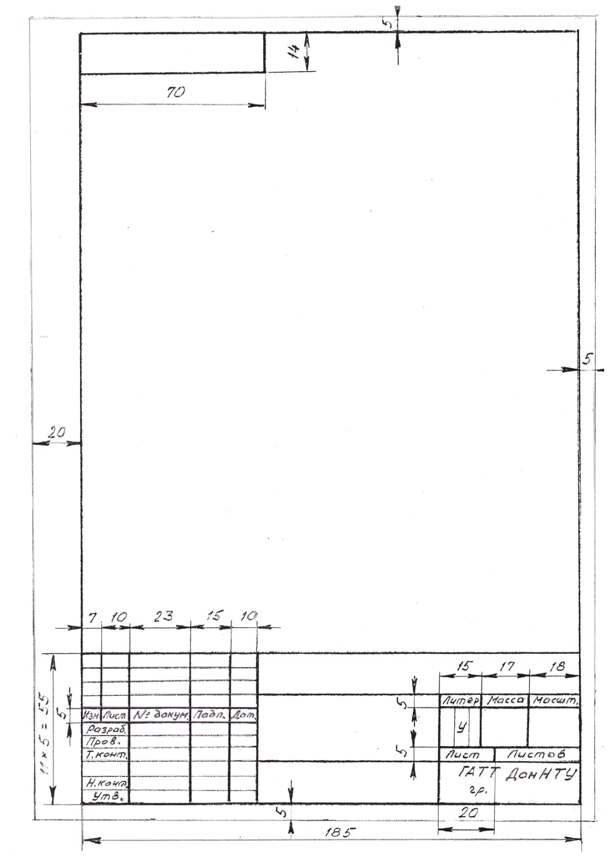
Рисунок 1 – Образец основной надписи и рамки чертежа формата А4

Чтобы правильно расположить изометрические оси необходимо воспользоваться транспортиром для измерения углов наклона осей ОХ и ОУ, ось ОZ всегда вертикальна (рис.3).
Рисунок 2 – Построение изометрических осей

Рисунок 3 – Расположение изометрических осей
Также это построение можно выполнить с помощью циркуля по принципу деления окружности на 3-и равные части (рис.4).
Построение изометрических осей происходит так:
- На вертикальной оси Z (верхняя точка) берем центральную точку «О» и проводим вниз дугу (окружность) произвольного радиуса R;
- Из точки пересечения дуги с продолжением оси Z проводим дугу того же радиуса до пересечения с первой дугой (окружностью);
- Соединив точку «О» с полученной левой точкой получаем направление оси Х, а с правой точкой – направление оси У.

Рисунок 4 – Построение изометрических осей (по принципу деления окружности на 3 равные части)

Затем, используя горизонтальную проекцию построенного геометрического тела, начинаем выполнять основание на полученных осях изометрической проекции, как показано на рис.5. Точка «О» на горизонтальной проекции фигуры (её центр) также будет находиться в центре и при выполнении изометрической проекции.

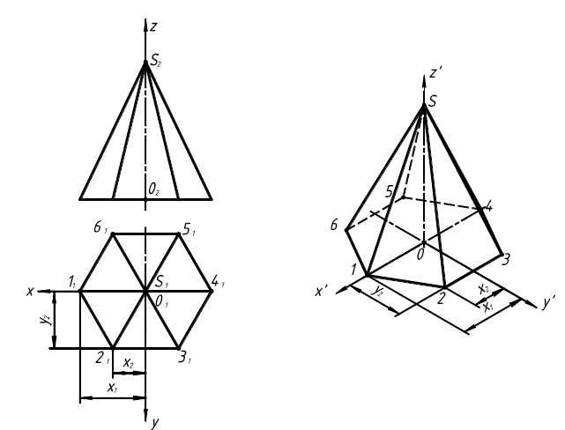
Рисунок 5 – Пример построения изометрической проекции шестигранной пирамиды по двум проекциям (горизонтальной и фронтальной)
Действительные коэффициенты искажения по осям OX, OY и OZ равны 0,82. Но с такими значениями коэффициентов искажения работать не удобно, поэтому, на практике, используются приведенные коэффициенты искажений. Эта проекция обычно выполняется без искажения, поэтому, приведенные коэффициенты искажений принимается k = m = n =1. По всем аксонометрическим осям и параллельно им в изометрической проекции откладывают натуральные размеры. То есть размеры, измеренные на горизонтальной проекции от её осей OX, OY будут равны расстояниям, которые необходимо отложить от тех же осей изометрической проекции, в том числе и по оси OZ.
После того, как была отложена заданная высота пирамиды необходимо соединить её вершину с углами основания. При этом необходимо учитывать, что не все стороны (рёбра) пирамиды будут видимые. Поэтому те стороны, которые будут видны в перспективе наводятся сплошной толстой линией, а невидимые – штриховой линией.
На рис. 6 показаны примеры выполнения изометрической проекции пирамид, имеющих в основании треугольник (рис.6, а) и четырёхугольник (рис.6, б). При выполнении изометрической проекции пирамиды или призмы, имеющих в основании треугольник (рис.6, а) её сторону основания можно расположить на оси ОХ.

а б
Рисунок 6 – Пример построения прямоугольной изометрии 3-х и 4-х гранных пирамид
На рис.7 показаны примеры построения прямоугольной изометрии призм, имеющих в основании шести- (рис.7, а) и трёх- (рис.7, б) угольники соответственно.
а б

Рисунок 7 – Пример построения 6-и и 3-х гранных призм

Домашнее задание:

1) выполнить в тонких линиях чертёж заданного геометрического тела в прямоугольной изометрии, заполнить основную надпись чертежа (рис.8) и предоставить его на проверку, переслав на мой адрес: sergtyulin@mail.ru в срок 29.10.21 до 20.00;
2) после проверки чертежа и устранения возможных недостатков по его оформлению необходимо обвести чертёж и вновь отправить на мою почту в срок 02.11.21 до 20.00. Защит работы пройдёт в телефонном режиме на занятии 03.11.21.
 |  |  |  |  | ИГ _ _.00.00._ _ ГР № 4
 |  |  |  |  | Призма (Пирамида) | Литера |  |  | Масса |  | Масшт.
Изм. | Лист | № докум. | Подп. | Дата |  |  | У |  |  |  | 1:1
Разработал
Проверил |  | Тюлин
Т.контр. |  |  |  |  |  | Лист |  |  |  | Листов 1
ГАТТ ДонНТУ
гр. 1СТМ

Н.контр.
Утвердил

Рисунок 8 – Пример оформления основной надписи ГР № 4
Примечание: надпись шифра работы выполняется шрифтом № 10 (в шифре работы два первых пробела – заполняется списочный номер студента учебной группы, два вторых пробела – заполняется вариант задания), в верхней рамке записывается шифр работы (с разворотом чертежа) без указания «ГР № 4» также шрифтом № 10, название геометрического тела «Призма» или «Пирамида» записывается шрифтом № 7 или № 10, сокращенное название техникума и группа – шрифтом № 5 (в две строки), остальные записи шрифтом № 3,5.

